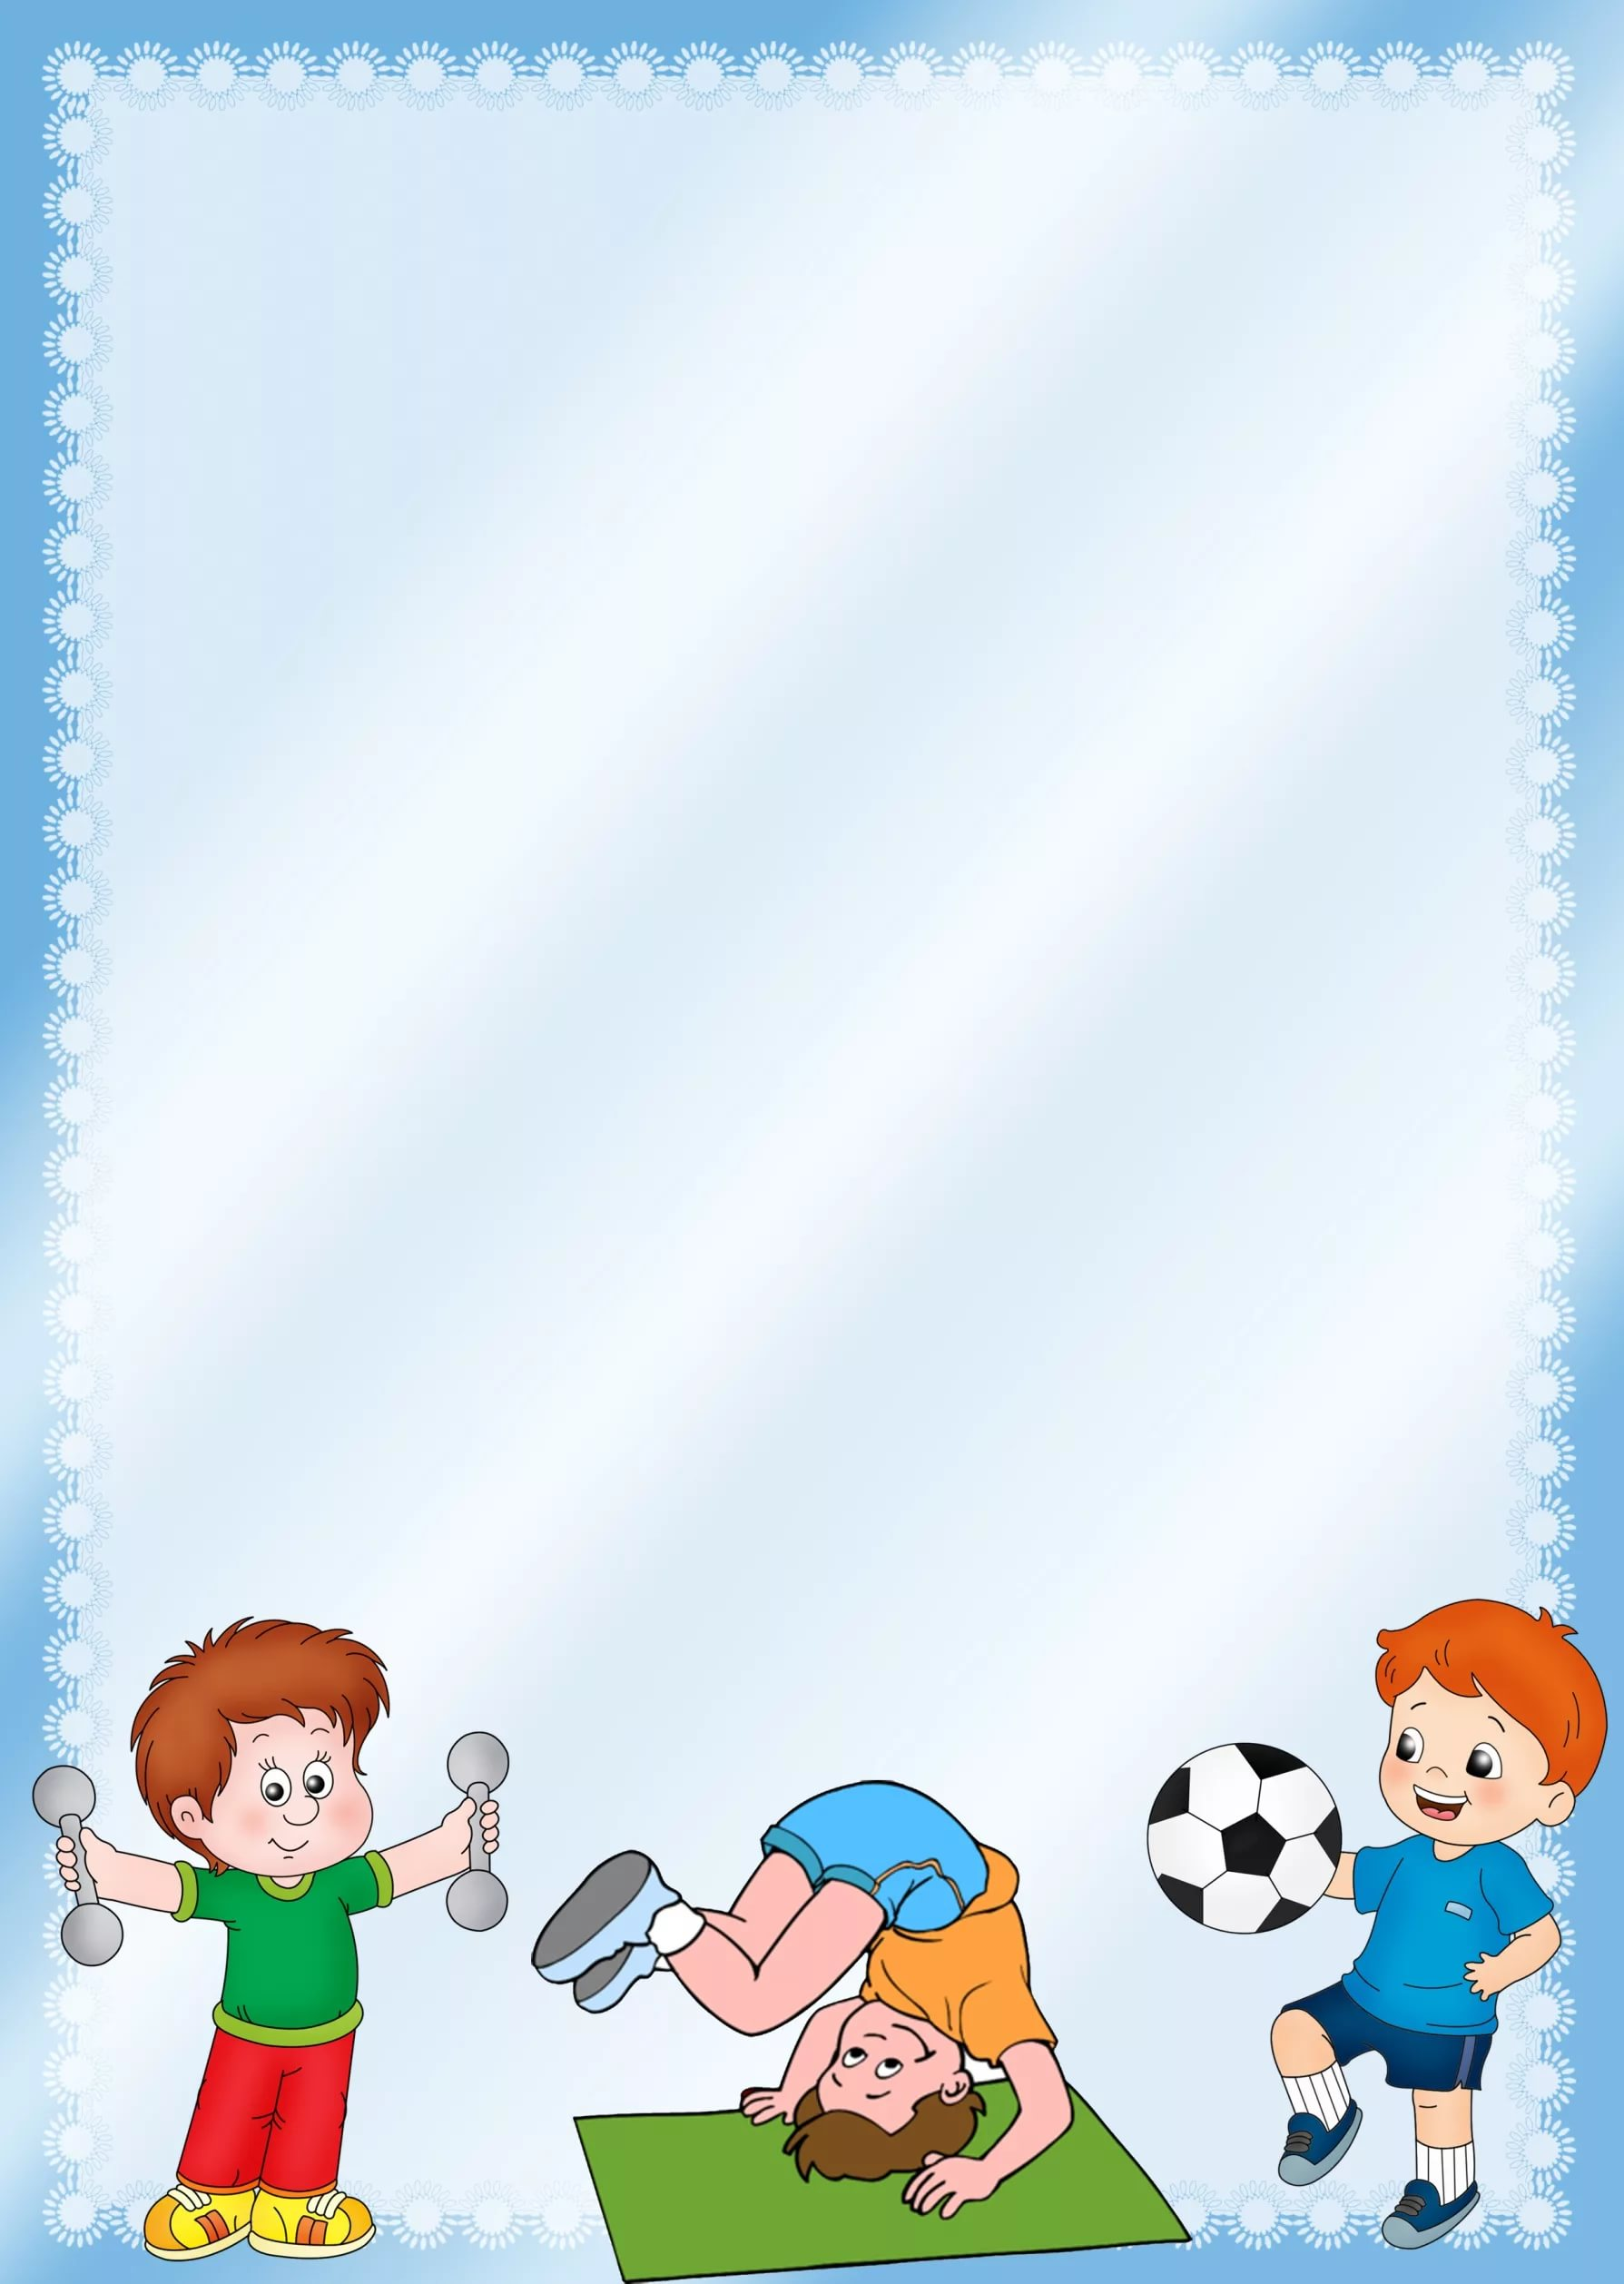

**Подготовила:**

**инструктор по физической культуре**

**Матченко Елена Анатольевна**

***Поощряйте у детей желание больше двигаться!***

В детстве важно заниматься с детьми спортом и гулять с ними.

Физическая активность и здоровый образ жизни в детстве очень важны, поскольку отражаются на здоровье человека в дальнейшем. Физическая активность в детстве способствует лучшему умственному развитию, учебе, а также препятствует полноте.

Согласно исследованиям ученых, сегодняшние дети все менее активны и испытывают на себе негативное влияние гиподинамии (-это нарушение функций организма (опорно-двигательного аппарата, кровообращения, дыхания, пищеварения) при ограничении двигательной активности, снижении силы сокращения мышц). Родители много возят детей в машине, носят на руках, также много времени дети проводят перед телевизором.

Также родители чрезмерно пекутся о детях и ограничивают их подвижность, запрещая лазать по горкам, турникам, деревьям, призывая хорошо (то есть спокойно) вести себя, малая подвижность неестественна для возраста, когда самой природой детям предусмотрено быть активными и подвижными.

У физически активных детей психика более уравновешена, и они реже находятся в плохом настроении.

Недостатка в развлечениях у современных детей нет – компьютеры, всевозможные игры, телевизор, но при этом прогресс не всегда идет развивающемуся организму на пользу, а, как известно, прошлые поколения с меньшими возможностями были в целом здоровее.

Будет очень хорошо, если вы сами покажете пример и будете вместе с ребенком кататься на роликах и велосипеде, ходить в походы.

В детском возрасте закладывается фундамент здоровья человека.

Физическая активность стимулирует все физиологические функции организма, способствует правильному развитию центральной нервной системы, хорошему иммунитету.

***ПУСТЬ ФИЗКУЛЬТУРА ДЛЯ ВАС И ВАШИХ***

***ДЕТЕЙ БУДЕТ В РАДОСТЬ!***

**12.03.2019г.**